Лабораторна робота № 4

Мета: навчитися організовувати класи та похідні класи з своїми даними та властивостями: визначати структуру класу, типи даних та методів, організовувати необхідні конструктори та деструктори, використовувати специфікатори доступу; будувати ієрархію класів, використовуючи множинне наслідування; визначати та оперувати об’єктами цих класів; отримати практичні вміння та навички проектування та побудови ієрархії класів. Отримати практичні навички використання інтерфейсів.
Завдання 1
Необхідно побудувати ієрархію класів що відповідає схемі наслідування, наведеній у варіанті завдання. Кожен клас повинен містити конструктор-ініціалізатор, і функцію show() для виведення значень.
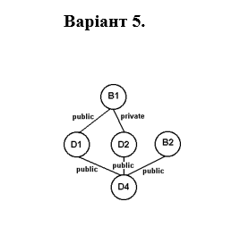
Код програми
Lr4_1
#include <iostream>
#include "B1.h"
#include "B2.h"
#include "D1.h"
#include "D2.h"
#include "D4.h"
using namespace std;

int main() {

cout << "\n=== Creating object D4 ===\n";
D4 obj;
cout << "\n=== SHOW ALL ===\n";
obj.show();
cout << "\n=== PROGRAM END — destructors start ===\n";
return 0;
}

B1.h
#pragma once
#include <iostream>
using namespace std;

class B1 {
public:
int value;
B1();
void show();
~B1();
};

B2.h
#pragma once
#include <iostream>
using namespace std;

class B2 {
public:
int value;
B2();
void show();
~B2();
};

D1.h
#pragma once
#include "B1.h"

class D1 : public B1 {
public:
int value;

D1();
void show();
~D1();
};

D2.h
#pragma once
#include "B1.h"
#include "B2.h"

class D2 : private B1, public B2 {
public:
int value;
D2();
void show();
~D2();
};

D4.h
#pragma once
#include "D1.h"
#include "D2.h"

class D4 : public D1, public D2 {
public:
int value;
D4();
void show();
~D4();
};

B1.cpp
#include "B1.h"

B1::B1() {
cout << "B1 constructor. Enter value for B1: ";
cin >> value;
cout << "B1: no parents.\n";
}
void B1::show() {
cout << "Class B1, value = " << value << endl;
}
B1::~B1() {
cout << "Destructor B1, deleting value " << value << endl;
}

B2.cpp
#include "B2.h"

B2::B2() {
cout << "B2 constructor. Enter value for B2: ";
cin >> value;
cout << "B2: no parents.\n";
}
void B2::show() {
cout << "Class B2, value = " << value << endl;
}
B2::~B2() {
cout << "Destructor B2, deleting value " << value << endl;
}

D1.cpp
#include "D1.h"

D1::D1() {
cout << "D1 constructor. Enter value for D1: ";
cin >> value;
cout << "D1: inherits PUBLIC from B1\n";
}
void D1::show() {
cout << "Class D1, value = " << value << endl;
B1::show();
}
D1::~D1() {
cout << "Destructor D1, deleting value " << value << endl;
}

D2.cpp
#include "D2.h"

D2::D2() {
cout << "D2 constructor. Enter value for D2: ";
cin >> value;
cout << "D2: inherits PRIVATE from B1, PUBLIC from B2\n";
}
void D2::show() {
cout << "Class D2, value = " << value << endl;
cout << "Accessible parents:\n";
B2::show(); // public
}
D2::~D2() {
cout << "Destructor D2, deleting value " << value << endl;
}

D4.cpp
#include "D4.h"

D4::D4() {
cout << "D4 constructor. Enter value for D4: ";
cin >> value;
cout << "D4: inherits PUBLIC from D1 and PUBLIC from D2\n";
}
void D4::show() {
cout << "Class D4, value = " << value << endl;
cout << "\nParents of D4:\n";
D1::show();
D2::show();
}
D4::~D4() {
cout << "Destructor D4, deleting value " << value << endl;
}

Результат
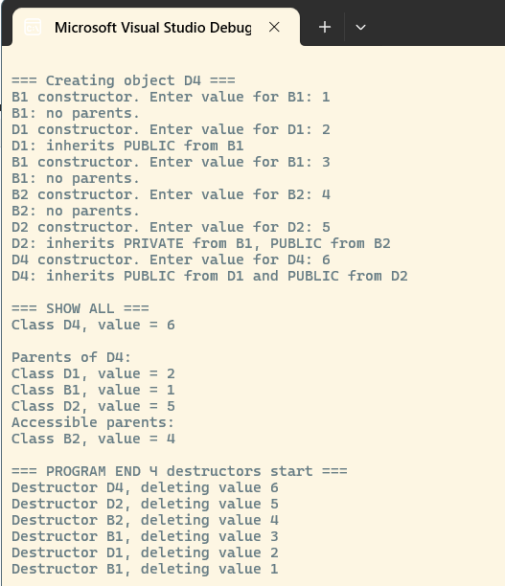
Завдання 2

Удосконалити свій проект С# Windows Forms

using System.Globalization;
using System.Text.Json;
using System.Windows.Forms;
using static System.Windows.Forms.VisualStyles.VisualStyleElement;
using static System.Windows.Forms.VisualStyles.VisualStyleElement.Button;

namespace lr_1_3
{
public partial class Form1 : Form
{
public interface IPriceable
{
int Price { get; }
}

public interface IComfort
{
bool Wifi { get; }
bool Food { get; }
string Climate { get; }
string Toilet { get; }
}

public interface IRoomInfo
{
int Seats { get; }
double Area { get; }
int Beds { get; }
string BedType { get; }
string Furniture { get; }
string RoomType { get; }
}

public class Room : IPriceable, IComfort, IRoomInfo
{
public int seats { get; set; }
public double area { get; set; }
public int beds { get; set; }
public string bedType { get; set; }
public string furniture { get; set; }
public bool wifi { get; set; }
public string climate { get; set; }
public bool food { get; set; }
public string toilet { get; set; }
public int price { get; set; }
public string RoomType { get; set; }

// Інтерфейси
public int Price => price;
public bool Wifi => wifi;
public bool Food => food;
public string Climate => climate;
public string Toilet => toilet;

public int Seats => seats;
public double Area => area;
public int Beds => beds;
public string BedType => bedType;
public string Furniture => furniture;

public Room() { }

public Room(int seats, double area, int beds, string bedType, string furniture, bool wifi, string climate, bool food, string toilet, int price)
{
this.seats = seats;
this.area = area;
this.beds = beds;
this.bedType = bedType;
this.furniture = furniture;
this.wifi = wifi;
this.climate = climate;
this.food = food;
this.toilet = toilet;
this.price = price;
this.RoomType = "Standard";
}

public static bool operator ==(Room a, Room b)
{
if (ReferenceEquals(a, b)) return true;
if (ReferenceEquals(a, null) || ReferenceEquals(b, null)) return false;
return a.seats == b.seats;
}

public static bool operator !=(Room a, Room b) => !(a == b);
public static bool operator >(Room a, Room b) => a.price > b.price;
public static bool operator <(Room a, Room b) => a.price < b.price;

public override bool Equals(object obj) => obj is Room r && this == r;
public override int GetHashCode() => seats.GetHashCode() ^ price.GetHashCode();
}

public class LuxuryRoom : Room
{
public string ExtraService { get; set; }
public bool HasBalcony { get; set; }

public LuxuryRoom() { } // ВАЖЛИВО ДЛЯ JSON

public LuxuryRoom(int seats, double area, int beds, string bedType, string furniture, bool wifi,
string climate, bool food, string toilet, int price,
string extraService, bool hasBalcony)
{
this.seats = seats;
this.area = area;
this.beds = beds;
this.bedType = bedType;
this.furniture = furniture;
this.wifi = wifi;
this.climate = climate;
this.food = food;
this.toilet = toilet;
this.price = price;

this.ExtraService = extraService;
this.HasBalcony = hasBalcony;
this.RoomType = "Luxury";
}
}

public class EconomyRoom : Room
{
public bool SharedToilet { get; set; }

public EconomyRoom() { }

public EconomyRoom(int seats, double area, int beds, string bedType, string furniture, bool wifi,
string climate, bool food, string toilet, int price,
bool sharedToilet)
{
this.seats = seats;
this.area = area;
this.beds = beds;
this.bedType = bedType;
this.furniture = furniture;
this.wifi = wifi;
this.climate = climate;
this.food = food;
this.toilet = toilet;
this.price = price;

this.SharedToilet = sharedToilet;
this.RoomType = "Economy";
}
}

private List<Room> rooms = new List<Room>();
public Form1()
{
InitializeComponent();
panel1.Hide();
label28.Hide();
dataGridView1.DefaultCellStyle.WrapMode = DataGridViewTriState.True;
dataGridView2.DefaultCellStyle.WrapMode = DataGridViewTriState.True;
dataGridView1.Columns.Add("Type", "Type");
dataGridView1.Columns.Add("Seats", "Seats");
dataGridView1.Columns.Add("Area", "Area (m²)");
dataGridView1.Columns.Add("Beds", "Beds");
dataGridView1.Columns.Add("BedType", "Bed type");
dataGridView1.Columns.Add("Furniture", "Furniture / Tech");
dataGridView1.Columns.Add("WiFi", "Wi-Fi");
dataGridView1.Columns.Add("Climate", "Climate");
dataGridView1.Columns.Add("Food", "Food");
dataGridView1.Columns.Add("Toilet", "Toilet");
dataGridView1.Columns.Add("Price", "Price (₴)");
foreach (DataGridViewColumn col in dataGridView1.Columns)
{
dataGridView2.Columns.Add((DataGridViewColumn)col.Clone());
}

dataGridView1.AutoSizeRowsMode = DataGridViewAutoSizeRowsMode.AllCells;
dataGridView2.AutoSizeRowsMode = DataGridViewAutoSizeRowsMode.AllCells;
}

private void button1_Click(object sender, EventArgs e)
{
try
{
int seats = int.Parse(textBox1.Text);
double area = double.Parse(textBox2.Text);
int beds = int.Parse(textBox3.Text);
string bedType = comboBox1.Text;
string furniture = string.Join("; ", checkedListBox1.CheckedItems.Cast<string>());
string climate = string.Join("; ", checkedListBox2.CheckedItems.Cast<string>());
bool wifi = checkBox1.Checked;
bool food = checkBox2.Checked;
string toilet = comboBox2.Text;
int price = int.Parse(textBox4.Text);
string roomType = comboBox3.Text;

Room r;

if (roomType == "Luxury")
{
r = new LuxuryRoom(seats, area, beds, bedType, furniture, wifi, climate, food, toilet, price, "SPA, Mini-bar", true);
}
else if (roomType == "Economy")
{
r = new EconomyRoom(seats, area, beds, bedType, furniture, wifi, climate, food, toilet, price, true);
}
else
{
r = new Room(seats, area, beds, bedType, furniture, wifi, climate, food, toilet, price);
}
r.RoomType = roomType;
rooms.Add(r);

int v = dataGridView1.Rows.Add(
r.RoomType,
r.seats,
r.area,
r.beds,
r.bedType,
r.furniture,
r.wifi ? "Yes" : "No",
r.climate,
r.food ? "Yes" : "No",
r.toilet,
r.price
);

MessageBox.Show($"{roomType} room added!");
textBox1.Clear();
textBox2.Clear();
textBox3.Clear();
textBox4.Clear();
comboBox1.SelectedIndex = -1;
comboBox2.SelectedIndex = -1;
comboBox3.SelectedIndex = -1;
checkBox1.Checked = false;
checkBox2.Checked = false;
for (int i = 0; i < checkedListBox1.Items.Count; i++)
{
checkedListBox1.SetItemChecked(i, false);
}
for (int i = 0; i < checkedListBox2.Items.Count; i++)
{
checkedListBox2.SetItemChecked(i, false);
}
}
catch
{
MessageBox.Show("Check entered data!");
}
}

private void вивестиToolStripMenuItem_Click(object sender, EventArgs e)
{
panel1.Show();
label28.Show();
}

private void label28_Click(object sender, EventArgs e)
{
panel1.Hide();
label28.Hide();
}

private void зберегтиToolStripMenuItem_Click(object sender, EventArgs e)
{
SaveFileDialog save = new SaveFileDialog();
save.Filter = "JSON Files (*.json)|*.json";
save.Title = "Зберегти таблицю";

if (save.ShowDialog() == DialogResult.OK)
{
try
{
// Зберігаємо список кімнат у JSON форматі
string json = JsonSerializer.Serialize(rooms, new JsonSerializerOptions { WriteIndented = true });
File.WriteAllText(save.FileName, json);

MessageBox.Show("Файл успішно збережено!", "Збереження", MessageBoxButtons.OK, MessageBoxIcon.Information);
}
catch (Exception ex)
{
MessageBox.Show("Помилка при збереженні: " + ex.Message);
}
}
}

private void створитиToolStripMenuItem_Click(object sender, EventArgs e)
{
OpenFileDialog open = new OpenFileDialog();
open.Filter = "JSON Files (*.json)|*.json|All Files (*.*)|*.*";
open.Title = "Відкрити таблицю";

if (open.ShowDialog() == DialogResult.OK)
{
try
{
string json = File.ReadAllText(open.FileName);
List<Room>? loadedRooms = JsonSerializer.Deserialize<List<Room>>(json);

if (loadedRooms == null || loadedRooms.Count == 0)
{
MessageBox.Show("Файл порожній або некоректний!");
return;
}

rooms = loadedRooms;
dataGridView1.Rows.Clear();

foreach (var r in rooms)
{
dataGridView1.Rows.Add(
r.RoomType,
r.seats,
r.area,
r.beds,
r.bedType,
r.furniture,
r.wifi ? "Yes" : "No",
r.climate,
r.food ? "Yes" : "No",
r.toilet,
r.price
);
}

MessageBox.Show("Файл успішно відкрито!");
}
catch (Exception ex)
{
MessageBox.Show("Помилка при відкритті: " + ex.Message);
}
}
}

private void button2_Click(object sender, EventArgs e)
{
dataGridView2.Rows.Clear();

if (string.IsNullOrWhiteSpace(textBox5.Text))
{
MessageBox.Show("Введіть кількість місць!");
return;
}

if (rooms.Count == 0)
{
MessageBox.Show("Немає даних!");
return;
}

int seats = int.Parse(textBox5.Text);
var filteredRooms = rooms.Where(r => r.seats == seats).ToList();

if (filteredRooms.Count == 0)
{
MessageBox.Show("Кімнати з такою кількістю місць не знайдено!");
return;
}

foreach (var r in filteredRooms)
{
dataGridView2.Rows.Add(
r.RoomType,
r.seats,
r.area,
r.beds,
r.bedType,
r.furniture,
r.wifi ? "Yes" : "No",
r.climate,
r.food ? "Yes" : "No",
r.toilet,
r.price
);
}

if (filteredRooms.Count >= 2)
{
if (filteredRooms[0] > filteredRooms[1])
MessageBox.Show("Перша кімната дорожча за другу!");
else if (filteredRooms[0] < filteredRooms[1])
MessageBox.Show("Перша кімната дешевша за другу!");
else
MessageBox.Show("Ціни кімнат однакові!");
}
else
{
MessageBox.Show("Знайдено лише одну кімнату!");
}
}
}
}

Результат
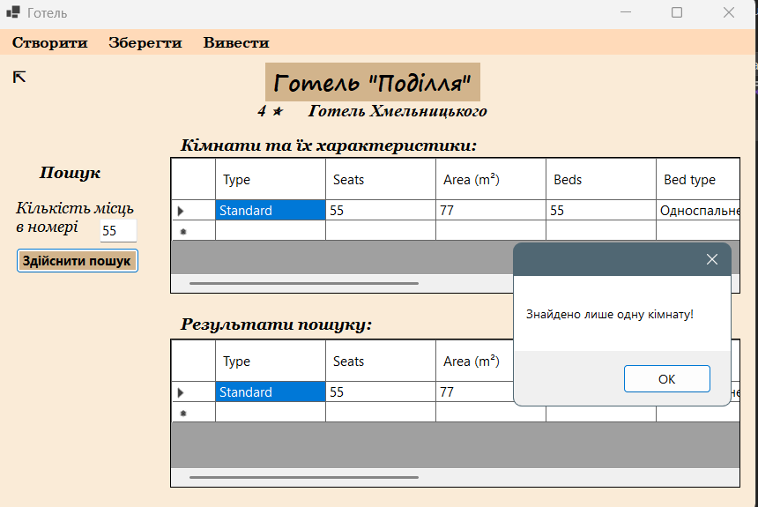

Висновок: Я навчилась створювати класи та похідні класи, визначати їхню структуру, властивості й методи, правильно використовувати конструктори, деструктори та специфікатори доступу. Я здобула уміння будувати ієрархії класів, у тому числі за допомогою множинного наслідування та інтерфейсів, а також отримала практичні навички проєктування та роботи з об’єктами цих класів.

